Страдания от непонимания.
Детство – удивительная пора в жизни человека. Это время самых ярких впечатлений, первых важных открытий и достижений, это время радостных и неповторимых встреч c миром. Насколько счастливым будет детство, зависит от нас, взрослых.

…Оленька не может словами выразить мысли. Она ущемлена, скована. Девочка начинает замыкаться в себе, уединяться. Ее никто не понимает, она чувствует себя брошенной и никому не нужной…

Ребенок плохо говорит. Какие от этого возникают проблемы?
Малыш искажает слова, не выговаривает звуки, его не понимают сверстники и окружающие. Ребенок чувствует себя неполноценным. Появляется озлобленность на всех, это провоцирует конфликты и драки. За это ребенка наказывают. Такое постоянное напряжение приводит к возникновению стрессов, неврозов. Все это, безусловно, влияет на его психическое развитие. Это сейчас…

Какое будущее ждет ребенка, если вовремя не решить проблему речевых нарушений?
При отсутствии коррекционных мероприятий у детей замедляется темп интеллектуального развития, с началом школьного обучения возникают трудности при усвоении программного материала, появляются определенные изменения личности и поведения, препятствия при выборе профессии.
Если ребенку с отклонениями в речевом развитии оказать логопедическую помощь своевременно, то тем самым удается избежать в дальнейшем возникновение у него различных нежелательных последствий.
Преодоление общего недоразвития речи – длительный, целенаправленный процесс.
Успешная коррекция речевого недоразвития наиболее эффективно осуществляется в дошкольном возрасте в условиях специальной логопедической группы в результате многоаспектного воздействия, направленного:
- на речевые процессы,
- неречевые процессы,
- на активизацию познавательной деятельности.

Логопедические группы в Шенталинском районе функционируют с 2004 года.
В СП ДС «Теремок» комплексную помощь за эти годы получили более 150 воспитанников.

Что делать, если Ваш ребенок не попал в логопедическую группу?
Вас беспокоят нарушения произносительной стороны речи, но у Вашего ребенка нет показаний для посещения специальной группы?
Или волнуют другие вопросы, касающиеся развития Вашего ребенка?

По вопросам психо - речевого развития ребенка
в СП ДС «Теремок» можно обратиться к учителям – логопедам:
Бикуловой Ирине Витальевне
Кудашовой Оксане Анатольевне,
педагогу – психологу:
Декиной Екатерине Александровне
Наш телефон: (884652) 2 – 19 – 82

Уважаемые взрослые!
Не откладывайте свой визит к специалисту!

Материал подготовила: учитель – логопед Бикулова И. В.
Государственное бюджетное
общеобразовательное учреждение средняя общеобразовательная школа № 2
ж. - д. ст. Шентала муниципального района Шенталинский Самарской области структурное подразделение детский сад «Теремок»

Группа компенсирующей направленности для детей с тяжелыми нарушениями речи (Общим недоразвитием речи)

Информация для родителей
о логопедической группе

2020
Для каких детей логопедическая группа?
Детская речь в дошкольном возрасте несовершенна. Большая часть детей нуждается в логопедической помощи. И поэтому многие родители хотят, что их ребенок получал помощь в условиях логопедической группы.
В группу компенсирующей направленности (логопедическую группу) зачисляются дети с тяжелыми нарушениями речи (с ОНР).
Общее недоразвитие речи (ОНР) – это различные сложные речевые расстройства, при которых у детей нарушено формирование всех компонентов речевой системы, относящихся к звуковой и смысловой стороне, при нормальном слухе и интеллекте.
Нарушения носят, как правило, стойкий характер, поэтому очень важное условие в коррекционной работе - системность, непрерывность в обучении. Отдельных занятий с логопедом будет недостаточно. Необходимо посещение ребенком логопедической группы, где работа проводится в течение целого дня.

Как попасть в логопедическую группу?
1 шаг. Вашему ребенку необходимо пройти обследование: «Речевое развитие» у учителя – логопеда и «Умственное развитие» у педагога – психолога (в СП ДС «Теремок»).
2 шаг. Далее при наличии показаний по результатам логопедического и психологического обследования, решением психолого – педагогического консилиума (ППк) учреждения рекомендуется прохождение территориальной психолого - медико - педагогической комиссии (ТПМПК).
3 шаг. Прохождение медицинского осмотра в ГБУЗ СО «Шенталинская ЦРБ».
4 шаг. Прохождение ТПМПК (в СП ДС «Теремок»).
5 шаг. Зачисление в группу (с 1 сентября).
Группа комплектуется с учетом возраста и
уровня развития речи (для детей 4 - 5 лет, с ОНР) на два года обучения. Предельная наполняемость – не более 15 детей.

Как функционирует логопедическая группа?
Основной целью логопедической группы является выравнивание речевого и психофизического развития детей.
Обучение и воспитание в группе осуществляется по двум программам:
- «Основная общеобразовательная программа»
- «Адаптированная основная общеобразователь-
ная программа для детей с тяжелыми
нарушениями речи».
Образовательная деятельность осуществляется как в обычной группе, но добавляются ежедневные логопедические занятия:
- подгрупповые и / или фронтальные логопедические занятия;
- индивидуальные логопедические занятия. 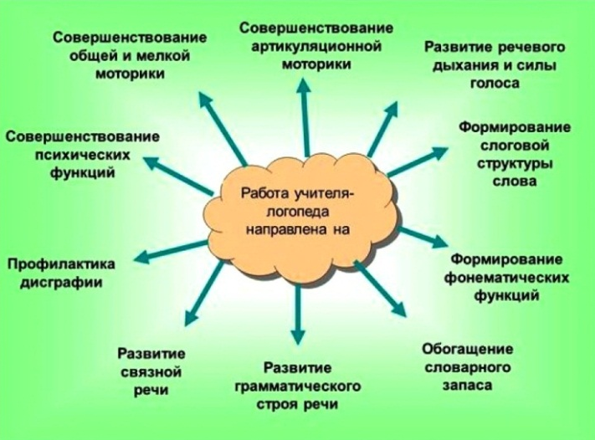
В старшей группе весь состав детей делится на две половины (подгрупповые занятия). В подготовительной к школе группе речевые возможности детей значительно возрастают и занятия / часть занятий проводятся сразу со всеми воспитанниками (фронтальные занятия).
Групповые занятия проводятся 3 - 4 раза в
неделю, индивидуальные занятия - менее двух-трех раз в неделю.
Продолжительность группового занятия:
20 - 25 минут (в зависимости от возраста), индивидуального занятия: 10 - 15 минут.
Групповые логопедические занятия направлены: 1) на формирование лексико-грамматических средств языка, 2) на формирование связной речи, 3) на формирование фонематического восприятия (подготовка к грамоте) и коррекции произношения. Индивидуальные логопедические занятия направлены на развитие звукопроизношения и слоговой структура слова.

От кого зависят результаты?
Эффективность коррекционно – развивающей работы достигается благодаря тесной взаимосвязи учителя-логопеда, педагога-психолога, музыкального руководителя, инструктора по физическому воспитанию, воспитателей и родителей дошкольников.
Все специалисты под руководством учителя-логопеда участвуют в исправлении речевого нарушения и связанных с ним процессов. Воспитатели работают над развитием речи ежедневно, используя режимные моменты, прогулки, свободную деятельность детей и повседневное общение с ними.
Участие родителей осуществляется через систему рекомендаций, которые родители получают в устной (на консультациях) и письменной форме (в специальных тетрадях). Выполнение рекомендаций специалистов для родителей в логопедической группе является обязательным.

Какие успехи?
- Уровень развития устной речи выпускников полностью соответствует возрастной норме.
- Выпускники хорошо подготовлены к первому классу и успешно учатся в школе.

